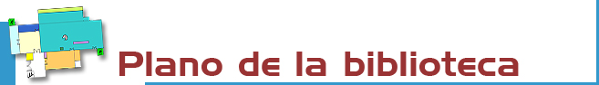

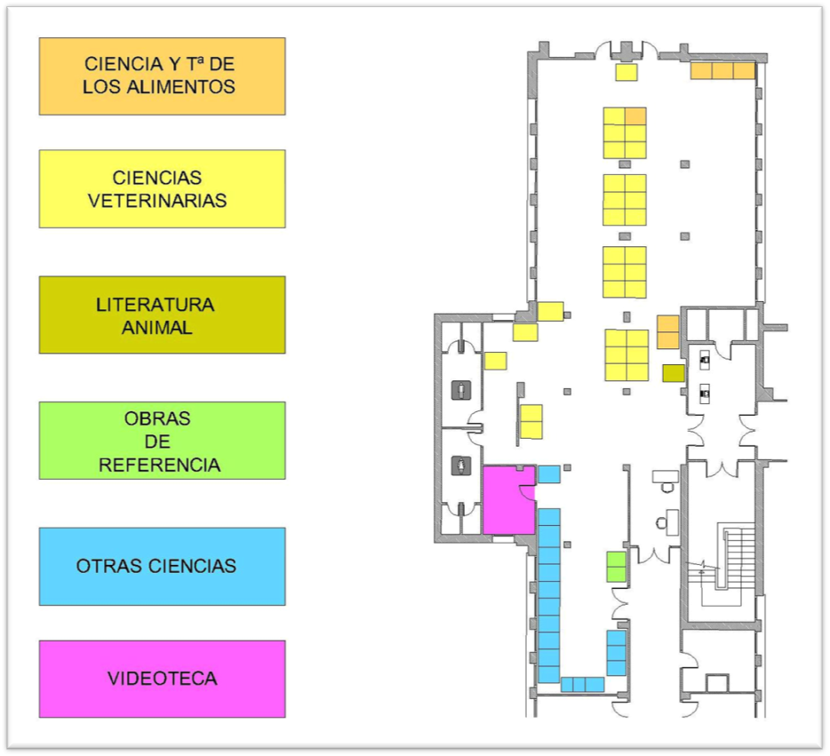
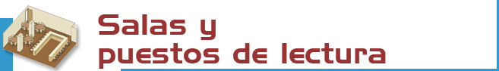

Disponemos de 206 puestos de lectura distribuidos de la siguiente forma:  - Sala de biblioteca: 158 puestos.  - Sala de hemeroteca: 48 puestos.  Además dos salas de estudio para grupos, con 9 puestos cada una, y videoteca con 2 reproductores de DVD/video | 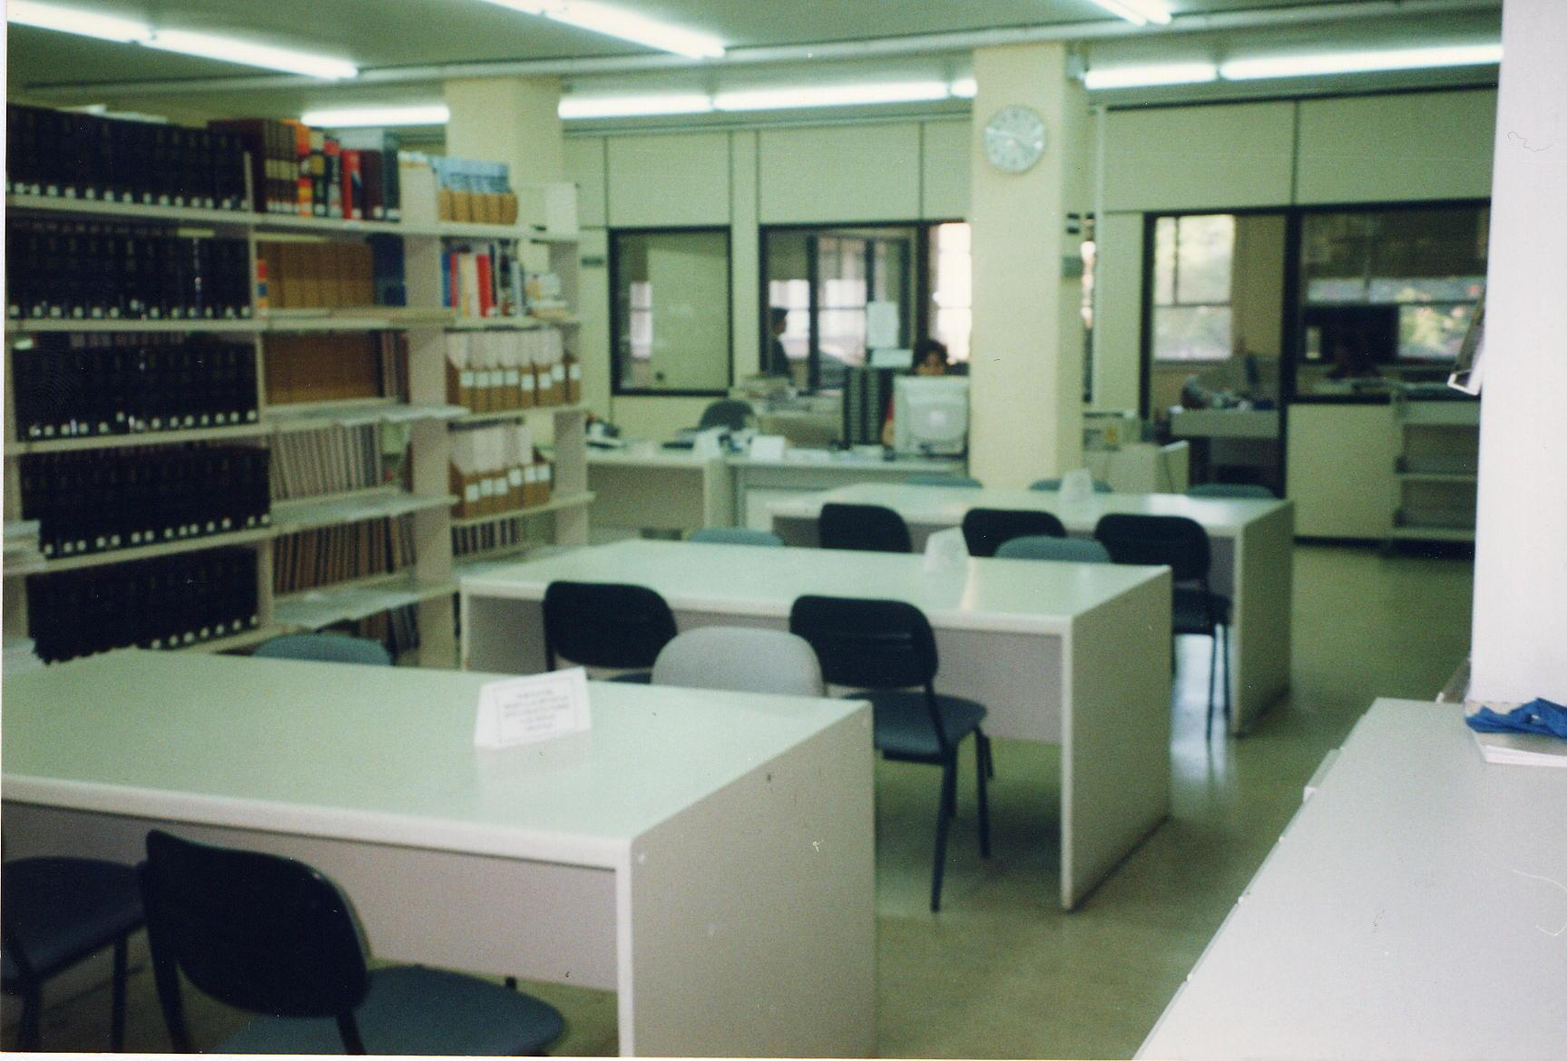


Libros:
- Sala de libre acceso (signaturas L y R) con 6.084 monografías, 142 DVD y una sección de literatura sobre animales con 60 títulos
- Depósito (signaturas D y A, solicitar en el mostrador de préstamo)

Revistas (signatura PP): en la Hemeroteca se encuentran en libre acceso los últimos números de los 192 títulos que se reciben regularmente.

Videoteca: Películas, CDs y otros materiales: (signatura E).

Colección de “Literatura animal” y DVD de ocio

Para otros materiales puedes consultar nuestra web:
http://www.ucm.es/BUCM/vet/index.php



- Libros (L, D, A): 38.453  - Publicaciones periódicas (PP): 2.053  - Vídeos (E/V): 142  - CD-Rom (E/C): 247  - DVD (E/dvd): 229  - Microformas (E/M): 248  - Mapas : 821  - Tesis (T) : 3.458 | La signatura es un código que indica dónde está colocada una obra. Ej.:  L/631ARI  - Las primeras letras indican la colección (en este caso L/ libre acceso, sala principal de la biblioteca)  - los números la materia (631, Agricultura)  - y las últimas letras el Autor ARI (Arias, J.).
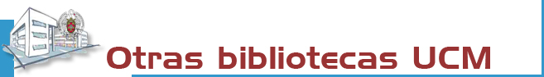

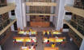 | La Biblioteca Complutense es la mayor biblioteca universitaria española: 30 bibliotecas, 11.200 puestos de lectura, 3.000.000 de obras, 1.000 ordenadores y lo más importante: 467 personas a tu servicio.

 | 

Biblioteca de la
UNIVERSIDAD COMPLUTENSE DE MADRID

http://www.ucm.es/bucm/vet

guía | 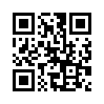  Veterinaria

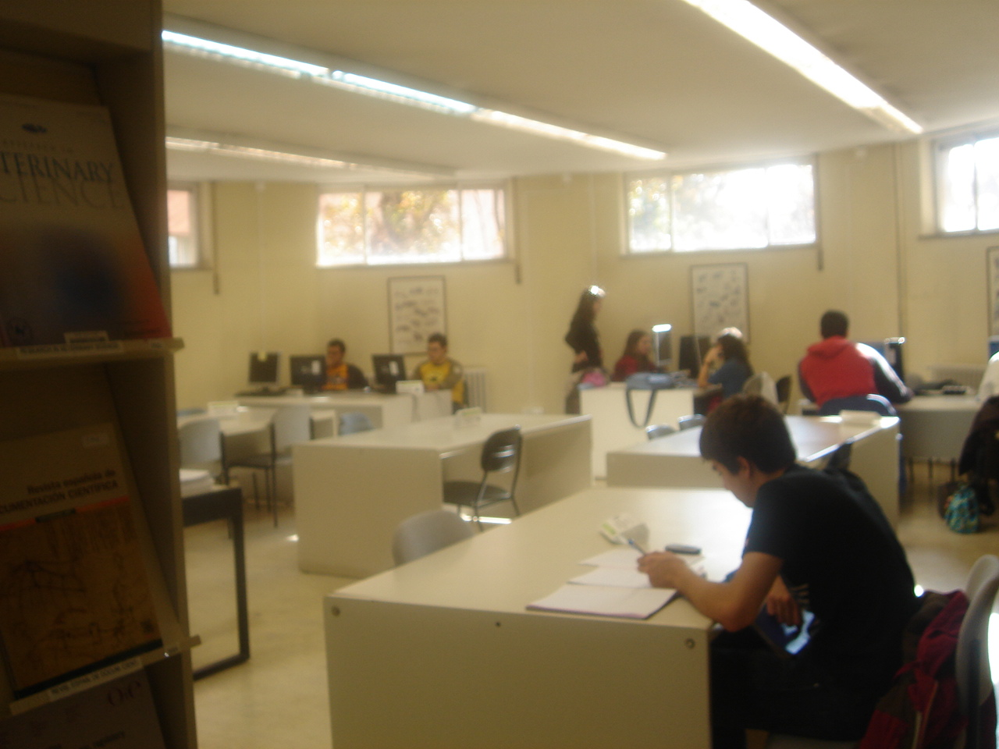
HORARIO:  Días lectivos: de 8:30 a 20:30 h.  En exámenes, Navidades, Semana Santa y verano existe un horario especial anunciado previamente.  DIRECCIÓN:  Facultad de Veterinaria  Ciudad Universitaria, s/n  28040 Madrid  TELÉFONOS:  - Información bibliográfica: 91 394 38 28  - Préstamo: 91 394 38 75  - Préstamo Interbibliotecario:9139438 28  - Dirección: 91 394 38 77  - Fax: 91 394 38 77 | Transportes:  AUTOBUSES E.M.T.  Línea 83 (Moncloa-Barrio del Pilar)  Línea 133 (Plaza del Callao-Mirasierra), Línea 162 (Moncloa-El Barrial)  METRO más próximo  -Línea 6: Ciudad Universitaria  CORREO ELECTRÓNICO:  buc_vet@buc.ucm.es

Más información en los mostradores de atención y nuestra web

Septiembre 2011


Resolvemos tus dudas sobre cómo localizar información, realizar búsquedas, utilizar documentos electrónicos y bases de datos:

Personalmente preguntando a cualquiera de los bibliotecarios

Telefónicamente: 91 394 38 28 (días lectivos de 8:30 a 20:30 h.).

Por Internet: a través de nuestro chat y e-mail: buc_vet@buc.ucm.es
Más información en:
- www.ucm.es/bucm/vet

- www.ucm.es/BUCM/ayuda/33521.php?vertab33521=1



Podrán hacer uso de nuestras instalaciones y servicios los Profesores, Investigadores, Alumnos y Personal de administración y servicios de la UCM; los miembros de la Asociación de antiguos alumnos; los usuarios del Pasaporte Madroño y en general cualquier usuario externo a la UCM con las restricciones de uso y acceso aplicables a cada categoría.

Para ello, es imprescindible contar con el carné de la biblioteca, que es personal e intransferible, y para algunos servicios con el PIN, número de identificación personal.

El uso indebido de los fondos, instalaciones o el trato incorrecto hacia nuestro personal o el resto de los usuarios, constituyen una falta grave que se resolverá académica o jurídicamente. (Reglamento de la Biblioteca)


La Biblioteca organiza distintas actividades orientadas al conocimiento de las colecciones y utilización de los servicios.

- Semana de Bienvenida a comienzos del curso, con visitas guiadas, demostraciones en aulas, carteles, guías, puntos de lectura…
- Visitas para grupos de la facultad o visitantes, previa petición de cita.

Información y solicitudes en puntos de atención al usuario y a través de la página Web en http://www.ucm.es/BUCM/vet/


Condiciones de préstamo:  Están excluidas del préstamo las obras de referencia (enciclopedias...), revistas, tesis sin publicar, obras de singular valor.  Sanciones:  Un día por cada día de retraso en la devolución.  Horario: de 8:30 a 20:30 h. | Plazos y Número de obras:  - Alumnos: 12 obras, 7 días.  - Investigadores y PAS: 20 obras, 30 días.  - Colegiados: 8 obras, 15 días  - Profesores: 35 obras, 2 meses.  Renovaciones y reservas. Puedes reservar y renovar tus préstamos personalmente o desde nuestra página web. Para ello necesitas tu PIN.

http://www.ucm.es/BUCM/servicios/9142.php
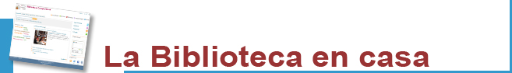

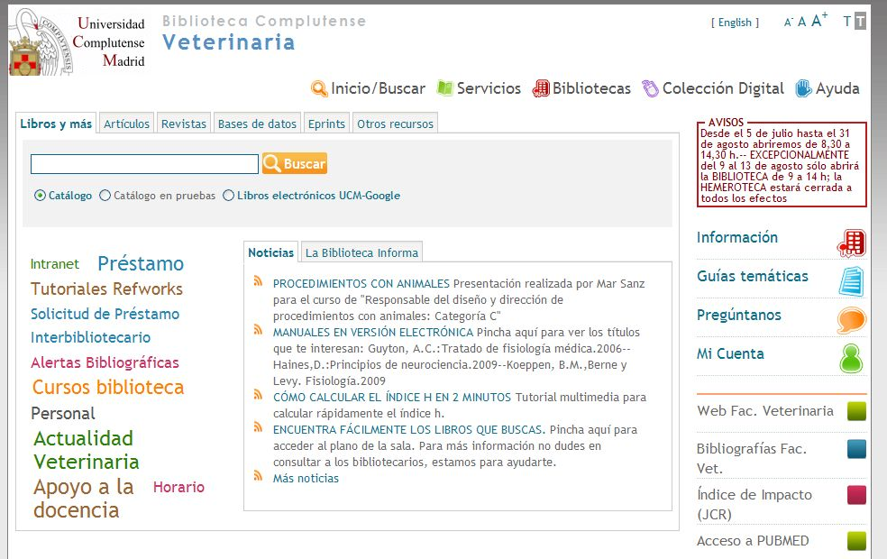 | Desde nuestra web puedes:  - Renovar y reservar libros prestados.  - Acceder a nuestra colección electrónica (más de 50.000 libros, 40.000 títulos de revistas, tesis, bases de datos...)  - Consultar al bibliotecario.  - Usar guías, organizar bibliografías, trabajos…  - Informarte y participar a través de nuestros blogs.  - Y mucho más...  Para algunos servicios necesitas el PIN.
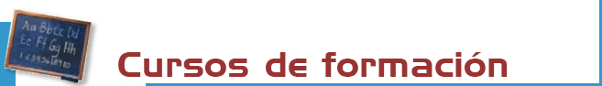

La Biblioteca organiza cursos gratuitos sobre el uso de nuestros recursos electrónicos.
Inscripciones y más información en los mostradores de atención al público y en buc_vet@buc.ucm.es

http://www.ucm.es/BUCM/vet/20236.php

Cursos generales:
“Tu Biblioteca en un clic” (cuatrimestral)
“Búsquedas en bases de datos” (cuatrimestral)
“Revistas electrónicas y otros recursos de la Biblioteca” (cuatrimestral)

Cursos especializados:
- en bases de datos: PUBMED y COMPLUDOC, WEB OF KNOWLEDGE, CAB DIRECT, EMBASE Y FSTA
- en gestores bibliográficos: REFWORKS y ENDNOTE

Cursos a la carta



Desde nuestra web (http://www.ucm.es/BUCM/ayuda/33582.php) puedes acceder a información sobre las bibliografías de tus asignaturas y su disponibilidad.

La Biblioteca Complutense establece la apertura extraordinaria en exámenes de algunas de sus bibliotecas, durante sábados, domingos y 24 horas.



Contamos con PCs de uso público para acceso a Internet y consulta de nuestras colecciones electrónicas: 4 en la biblioteca y 10 en la hemeroteca.

También disponemos de 2 PCs reservados para la consulta de nuestro catálogo en el vestíbulo.

Préstamo de ordenadores portátiles (4), memorias externas etc.

Desde la biblioteca tienes acceso a la red inalámbrica de la UCM para usar tu propio ordenador portátil (sólo necesitas tu cuenta de correo institucional).


Tienes 2 fotocopiadoras a tu servicio. Te recordamos que su mantenimiento está a cargo de la contrata de la Universidad.


En el servicio de información bibliográfica encontrarás apoyo para la recopilación de bibliografías y localización de documentos.

Realizamos cursos a la carta sobre utilización de recursos electrónicos.


Te conseguimos los documentos de otras bibliotecas nacionales e internacionales que no estén en nuestros fondos:

http://www.ucm.es/BUCM/vet/10106.php


En el archivo institucional e-prints complutense los profesores e investigadores pueden depositar sus documentos en acceso abierto lo que garantiza su difusión e impacto en el mundo académico: http://www.ucm.es/eprints
La Biblioteca edita de forma electrónica las tesis doctorales de la UCM: http://www.ucm.es/BUCM/servicios/8904.php



Nuestras instalaciones son accesibles a las personas con discapacidad.
Para acceder a otros recursos dirígete a:
http://www.ucm.es/BUCM/servicios/5854.php



Solicitudes de compras. Haznos llegar tus sugerencias respecto a aquellas obras que debemos incorporar a nuestro fondo o que deberían contar con más ejemplares, directamente en la Biblioteca, rellenando una Desiderata o a través de nuestra página web (https://cisne.sim.ucm.es/acquire*spi~S6 ).

Reclamaciones o sugerencias. Puedes plantear personalmente cualquier queja o sugerencia, o en el buzón de sugerencias o enviarla desde nuestra página web (buc_vet@buc.ucm.es). Nos pondremos en contacto contigo lo antes posible.

